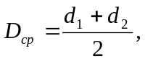 (5.16)
Лист
Изм.
Дата
Лист
№ докум.
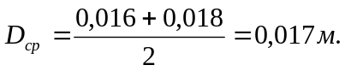
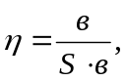 (5.17)
где − номинальная толщина трубы, 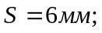
− толщина тела трубы под резьбой, 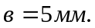
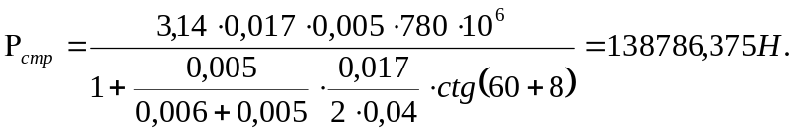
Страгивающая нагрузка равна 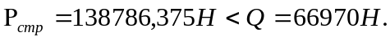
Значит, разрушение в сечении плунжера ослабленном резьбой от страгивающей нагрузки не происходит.

